SPRAWOZDANIE

Zajęcia: Nauka o danych I

Prowadzący: prof. dr hab. Vasyl Martsenyuk

|  |  |
| --- | --- |
| Laboratorium Nr 7  Data 21.12.2024  Temat: „Klasyfikacja danych przy użyciu algorytmów uczenia maszynowego (różne zbiory danych)”  Wariant 10 | Anna Więzik  Informatyka  II stopień, niestacjonarne,  1 semestr, gr.1b |

1. Polecenie:

Zbiór danych dotyczących chorób serca zawiera informacje o różnych cechach zdrowotnych pacjentów (np. poziom cholesterolu, ciśnienie krwi, aktywność fizyczna). Celem zadania jest klasyfikacja pacjentów na podstawie tych cech, czy są narażeni na ryzyko chorób serca. Link do danych: <https://archive.ics.uci.edu/ml/datasets/heart+disease>

Link do repozytorium: <https://github.com/AnaShiro/NoD1_2024>

1. Opis programu opracowanego

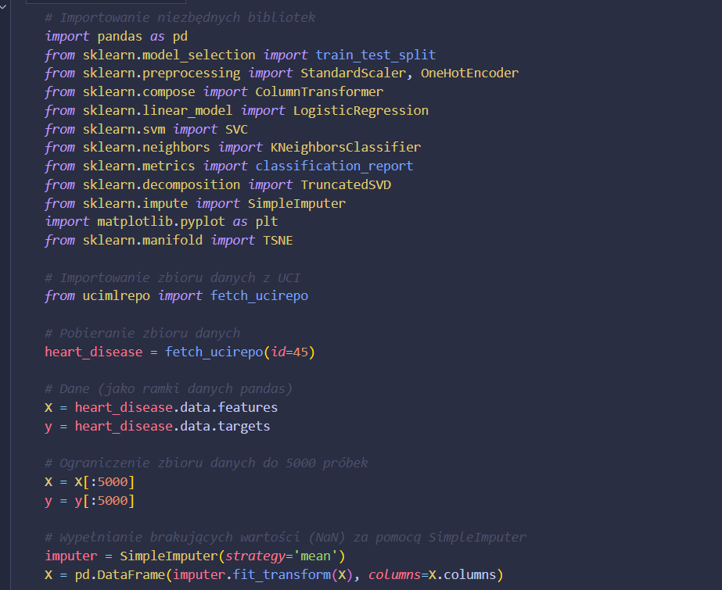

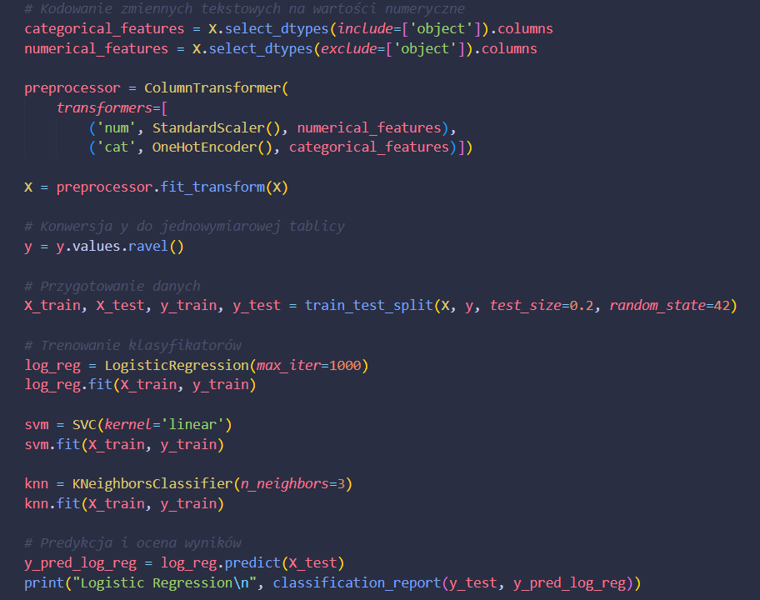

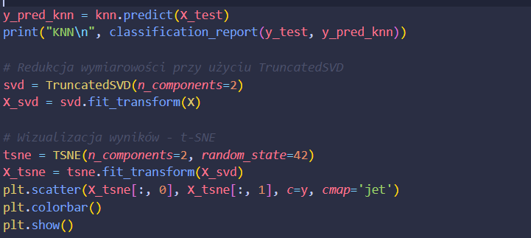

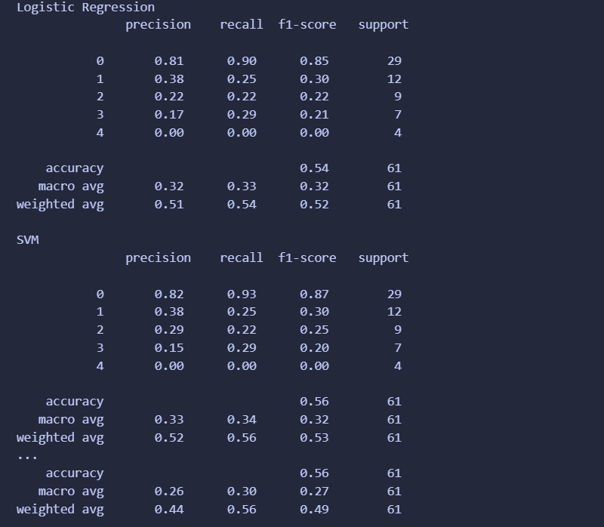

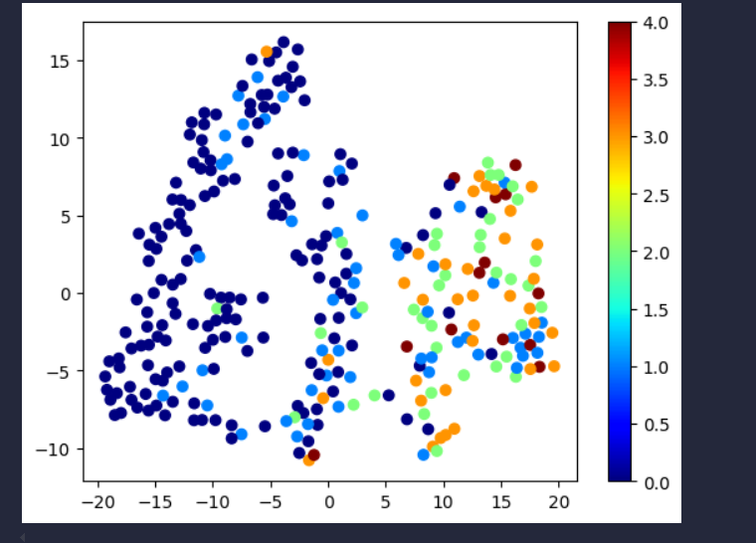

1. Wnioski

Ćwiczenie umożliwi studentom zapoznanie się z technikami klasyfikacji danych przy użyciu różnych algorytmów uczenia maszynowego, z możliwością wyboru spośród publicznie dostępnych zbiorów danych, takich jak MNIST, Iris czy Breast Cancer. Ważne jest, aby odpowiednio dobierać parametry algorytmów i oceniać jakość modeli, pamiętając, że sama dokładność klasyfikatorów może być niewystarczająca. Studenci powinni eksperymentować z różnymi zbiorami danych oraz technikami redukcji wymiarowości, aby poprawić wyniki klasyfikacji. Szczególną uwagę należy zwrócić na różne miary oceny klasyfikatorów, takie jak precyzja, czułość czy F1-score, aby uzyskać pełniejszy obraz efektywności modeli.